בס"ד.

# הצעות לפעילויות סביב מוצגים במוזיאונים -

# תערוכת אנרגיה ירוקה - מוזיאון המדעטק בחיפה

**קרן לוי – המרכז הארצי למורי מוט"ב**

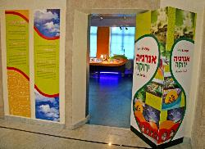

קראו והעירו:

ד"ר מיכל נחשון

ד"ר רקפת דנאי

דר' אורית הרשקוביץ

תוכן עניינים

הצעות לפעילויות סביב מוצגים במוזיאונים - 1

תערוכת אנרגיה ירוקה - מוזיאון המדעטק בחיפה 1

מבוא 3

הצעות ודגשים למורה 3

פעילויות סביב מוצגים בתערוכת "אנרגיה ירוקה" במדעטק 4

הקדמה 4

מידע על מקום הפעילות 5

מה בתערוכה? 6

תיאור המוצגים בתערוכה 7

פעילויות לתלמידים 13

רעיונות מדעיים 13

מיומנויות 13

ידע קודם נדרש 13

מטרות הפעילות 13

מטרות אופרטיביות 14

חלק א' - פעילות פתיחה לכלל התלמידים – פעילות יחידנית 15

חלק ב' – פעילויות סביב מוצגים – פעילות קבוצתית 17

הפקת אנרגיה מתנועת מים 17

הפקת אנרגיה מהשמש 22

הפקת אנרגיה מרוח 26

הפקת אנרגיה מחום כדור הארץ 30

חלק ג' – פעילות מסכמת לכלל התלמידים – פעילות יחידנית 34

# מבוא

הסיור הלימודי בטבע, בתעשייה ובמוזיאון הוא מרכיב חשוב בהוראת מוט"ב. הלמידה החוץ כיתתית מאפשרת רכישת ידע מדעי, טכנולוגי וסביבתי ויש לה מימד ריגושי, חווייתי והתנהגותי. הסיור הלימודי מאפשר להביא לידי ביטוי סגנונות למידה שונים והמחשה של רעיונות מופשטים (מתוך תוכנית הלימודים במוט"ב).

במטרה לקדם את שילוב הסיור במוט"ב, אנו מביאים כאן הצעות לפעילויות במוזיאון. פעילויות אלו נועדו ליצור את הקשר בין המוצגים ובין הנושאים הנלמדים במוט"ב, תוך מתן דגש לרעיונות המדעיים ותרגול מיומנויות חשיבה. כמו כן, פעילויות אלו מעודדות השתתפות פעילה של התלמידים תוך למידה שיתופית והוראת עמיתים.

חשוב להדגיש כי ישנה חשיבות רבה למיקום הסיור הלימודי במערך ההוראה. הסיור צריך להתבצע לאחר הכרות עם הנושאים להם יחשפו התלמידים בסיור, ועליהם להכיר את המושגים בהם ייפגשו. כמו כן, עליהם להתנסות מראש בדרכי ההוראה-למידה אותן יפגשו במהלך הסיור. למשל, אם התלמידים נדרשים לעבודה שיתופית, או ללמידת עמיתים – עליהם להכיר דרכי למידה אלו.

הפעילויות להלן משלבות הכנה לפני הסיור במוזיאון, פעילות בתוך המוזיאון ופעילות מסכמת – כל אלו על מנת להפוך את הלמידה במוזיאון למשמעותית יותר.

## הצעות ודגשים למורה

פעילויות ההכנה שלפניכם מתייחסות להכנה הקוגניטיבית בתחום התוכן. בנוסף להכנה זו, חשוב להכין את התלמידים בהבט הפסיכולוגי והגיאוגרפי. בהבט הפסיכולוגי, על המורה להכין את תלמידים לצפוי להם - לספר מה עומד להיות סדר היום, איזה סוג פעילות צפוי להם, כיצד יגיעו למקום, מי מהמורים ילווה אותם בסיור ומי ידריך אותם ואיזה ציוד עליהם לקחת. ההבט הגיאוגרפי, מתייחס לצמצום הזרות עם הסביבה הבלתי מוכרת. לשם כך, על המורה לצייד את תלמידיו במידע מפורט על מקום הסיור, ולהכיר להם, עד כמה שניתן, את המקום (מידע על המוזיאונים מצורף בהמשך). עוד על מאפייני הסיור הלימודי ושילובו במערך ההוראה, ניתן לקרוא בגיליון מס' 7 של כתב העת "מוט"ב כעת" ([לכתבה](http://www.mutav.org.il/images/magazine1/magazine7/40-47.pdf)).

רצף הפעילויות יכול להוות חלק מהסיור הלימודי שביחידה השלישית, או לחלופין, דרך להוראה מגוונת של הנושא או של הרעיונות המדעיים אותם הנושא ממחיש. כמו כן, פעילויות הסיכום כוללות, בין השאר, יצירת תוצר קבוצתי אשר יכול להוות את המשימה הקבוצתית כחלק מהתלקיט (פיתוח כרזה או מצגת, למשל).

# פעילויות סביב מוצגים בתערוכת "אנרגיה ירוקה" במדעטק

## הקדמה

הפעילויות המוצעת להלן, עוסקות במוצגים מתוך תערוכת "אנרגיה ירוקה" הנמצאת במדעטק. הפעילות נפתחת בחלק הראשון המיועד לכלל התלמידים. פעילות זו מהווה פתיח לנושא האנרגיה החלופית, ומכילה שאלות המהוות שאלון דיאגנוסטי לאבחון ידיעות התלמידים בנושא. בחלק השני - כל פעילות מיועדת לקבוצת תלמידים, כאשר כל קבוצה לומדת ומציגה מוצג אחד מתוך התערוכה. כל רצף פעילויות מכיל שלושה חלקים – הכנה לסיור, פעילות במהלך הסיור ופעילות לסיכום הסיור.

הפעילויות מדגישות את אופן הפעולה של דרכי ההפקה של אנרגיה חלופית, וכל אחת מהן מדגישה את יתרונות דרכי ההפקה הללו לאיכות הסביבה. להשגת המטרות, חשוב שקודם לפעילויות הללו התלמידים יכירו את דרכי הפקת האנרגיה ממקורות פוסיליים (מאובנים), ויבינו את הבעיות שמעלות דרכי הפקה אלו.

ניתן לשלב את הפעילויות הללו כחלק מהוראת הנושא אנרגיה חלופית, כחלק ממבנית "אנרגיה ואדם", וכן כחלק מהוראת המבנית "איכות האוויר סביבנו".

לחלופין, ניתן להשתמש בפעילויות להמחשת הרעיונות המדעיים הבאים:

1. קיימים סוגים שונים של אנרגיה. כל העת מתקיימים מעברי אנרגיה מגוף לגוף והמרות אנרגיה מסוג אחד של אנרגיה לסוג אחר.
2. יצורים מקיימים יחסי גומלין עם יצורים אחרים ועם מרכיבים אביוטיים בסביבתם. האדם הוא ייחודי במידת השפעתו על מרכיבים ביוטיים ואביוטיים בסביבה. (האדם מקיים יחסי גומלין עם סביבתו הביוטית והאביוטית. פעולות האדם שנעשות במודע ושלא במודע: צריכה בלתי מבוקרת של משאבים וזיהומם פוגעים בסביבה).
3. קרינה אלקטרומגנטית וחומר פועלים זה על זה. כאשר קרינה אלקטרומגנטית פוגעת בחומר, חלק ממנה מוחזר מפני החומר, חלק עובר דרכו וחלק נבלע בו.– **במוצג העוסק באנרגיה סולארית.**

הפעילויות אינן זהות ברמתן והיקפן. למשל, ישנה פעילות הכוללת התנסות בשני מוצגים (הפקת אנרגיה מתנועת מים), או פעילות העוסקת בדרך הפקת אנרגיה סבוכה יחסית, שאינה נפוצה (אנרגיה גיאותרמית). בהתאם לכך, ישנן פעילויות הכוללות מספר רב יותר של שאלות. לכן, מומלץ להפנות את התלמידים למוצגים בהתאם לרמה המתאימה להם, או לחלופין לתת להם לבחור, אך להפנות את תשומת ליבם להיקף המשימה ולרמתה.

מידע בנושא האנרגיה החלופית ניתן למצוא באתרי אינטרנט, למשל:

* **משרד האנרגיה והמים**– אתר המכיל מידע על מקורות אנרגיה חלופיים, החלטות ממשלה בנושא ועוד - <http://energy.gov.il/Pages/Default.aspx>
* **הקואופרטיב לאנרגיות מתחדשות בישראל** - <http://ecoop.org.il/>
* **איגוד חברות אנרגיה מתחדשת בישראל** – אתר המכיל מידע על מקורות אנרגיה חלופית - <http://www.renewable.org.il/he-il/>
* **Electric.org.il** – חשמל סולארי ומקורות אנרגיה ירוקה - <http://www.electric.org.il/>
* **אנרגיה בהיבט רב תחומי** - מידע על מקורות אנרגיה והקשר ביניהן ובין האדם והסביבה <http://stwww.weizmann.ac.il/energy/Default.htm>
* **מקורות אנרגיה חלופיים – מרחבים ברשת אורט –** מידע על מקורות אנרגיה חלופיים ופעילויות מגוונות לתלמידים,בהתייחס להיבטים השונים של כל מקור אנרגיה. http://space.ort.org.il/@home/scripts/frame.asp?sp_c=165640038

מידע נוסף ניתן למצוא במסמך הממשלתי **– "ייצור חשמל מאנרגיה חלופית בישראל"** בכתובת:<http://www.knesset.gov.il/mmm/data/pdf/m01650.pdf>

כמו כן, קיים מידע במבנית "אנרגיה ואדם" חלופיים ובמבנית "איכות האוויר סביבנו"בנושא מקורות אנרגיה, ובפעילות [אנרגיה בכל מיני צורות](http://www.mutav.org.il/images/mivniot%20mutav/enrgy/anrgy.pdf) אשר פותחה במרכז המורים.

## מידע על מקום הפעילות

**המדעטק**, המוזיאון הלאומי למדע, טכנולוגיה וחלל, מרכז דניאל ומטילדה רקנאטי, שוכן בבניין הטכניון ההיסטורי, שבין שמריהו לוין לרחוב בלפור, בשכונת הדר הכרמל בחיפה. כתובת המדעטק: שמריהו לוין 25 / בלפור 12, חיפה.

פרטי התקשרות

כתובת למשלוח דואר: שמריהו לוין 25, ת"ד 44927

הדר הכרמל, חיפה, מיקוד 31448

דואל: [info@madatech.org.il](mailto:info@madatech.org.il)

מספר טלפון: 04-8614444

מספר פקס: 04-8679103

אתר אינטרנט: <http://www.madatech.org.il/Pages/Index.aspx>

המדעטק מכיל מעל 20 תערוכות, בהן מעל 600 מוצגים אינטראקטיביים, הפרושים על פני 3 קומות של הבניין ההיסטורי של הטכניון, העומד בלב קמפוס של 28 דונם. תערוכות המדעטק עוסקות במגוון נושאים מדעיים כגון – אור וקרינה, ה-DNA, אנרגיה חלופית, תעתועי ראיה, המצאותיו של לאונרדו דה-וינצ'י ועוד. בנוסף לתערוכות, נבנה לאחרונה "גן מדע" המכיל מוצגים נוספים העוסקים במגוון של עקרונות מדעיים. כמו כן, הסינמטריקס הינו אולם בו מוצגים סרטי תלת מימד בנושאים מגוונים כגון – תעופה, גוף האדם והיקום, אשר בסופם נערך חידון אינטראקטיבי בשיתוף הקהל.

## מה בתערוכה? [1]

רוב הדלקים בהם משתמשים כיום ברחבי העולם הם דלקים מאובנים (פוסיליים), המבוססים בעיקר על נפט, ושריפתם מהווה גורם מרכזי לעליית ריכוז הפחמן הדו-חמצני באטמוספירה. בעקבות העלייה בריכוזי הפחמן הדו-חמצני, הגברת אפקט החממה, גשם חומצי ובעיות סביבתיות נוספות, מחפשים כיום דרכים להפקת אנרגיה נקייה יותר במטרה למנוע את התופעות הללו. לאור העניין הגובר בחיפוש חלופות לשימוש בדלקים הפוסיליים, שבנוסף להיותם מזהמים הם מבוססים על משאבים מתכלים, הוקמה תערוכת "אנרגיה ירוקה" אשר סוקרת מגוון חלופות כאלו.

בתערוכה זו, לצד אופן הפעולה של תחנות כוח המבוססות על דלקים פוסיליים, מציגים דרכים מגוונות להפקת אנרגיה אשר מבוססות על משאבים שאינם מתכלים, ואשר אינם מזיקים לסביבה. עוד על התערוכה ניתן לקרוא באתר האינטרנט של ה"מדעטק" ([לאתר תערוכת אנרגיה ירוקה](http://www.madatech.org.il/Pages/MenuItemPage.aspx?ContentItem=1929)).

התערוכה כוללת מוצגים אשר מראים את אופן הפעולה של הפקת האנרגיה ממקורות מגוונים – מקורות אנרגיה ירוקה לצד מקורות אנרגיה פוסיליים. ברוב המוצגים ניתן למצוא רמזורים המכילים 4 נורות. הדלקת הנורות מהווה מדד לכמות החשמל שהופקה בהפעלת המוצג.

לצד מוצגים המתארים את אופן הפעולה של תחנות הכוח השונות, ישנם שני מוצגים נוספים הממחישים את המרות האנרגיה ואת מעברי האנרגיה מגוף אל גוף, באמצעות משחק - כוחות רגל, מפרשיות.

## תיאור המוצגים בתערוכה

**גלי ים** – המוצג ממחיש כיצד ניתן להשתמש בתנועת המים בעקבות גלי הים להפקת אנרגיה חשמלית. מפעיל המוצג גורם ליצירת גלים בבריכה באמצעות הזזת ידית ימינה ושמאלה. בתוך הבריכה ישנה טורבינה המחוברת לגנרטור הנמצא מחוץ למיכל. תנועת המים מסובבת את הטורבינה אשר גורמת להפעלת הגנרטור ולהפקת חשמל. ככל שייווצרו יותר גלים – יותר נורות ידלקו ברמזור.

חסרונות בשיטה זו להפקת אנרגיה– לא תמיד יש גלים, קצב תנועת הגלים אינו קבוע- דבר הגורם לשינויים בהספק החשמל.

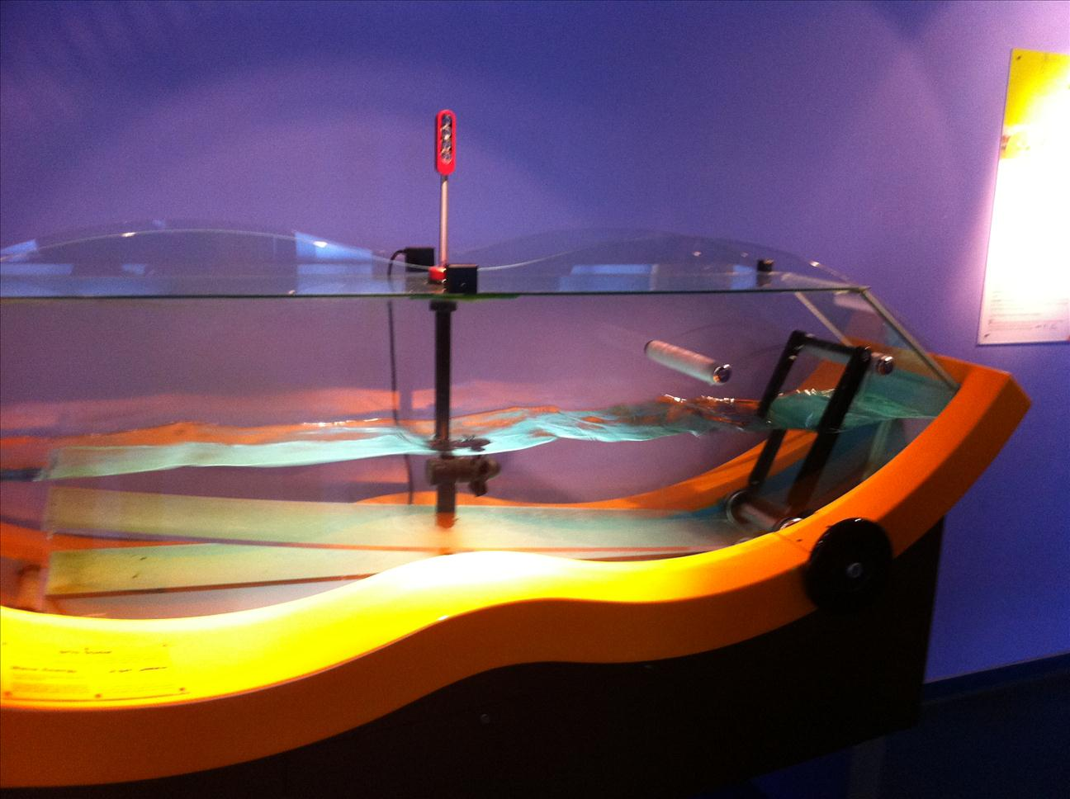

גנרטור

טורבינה

ידית הפעלה

רמזור כמדד לכמות האנרגיה שהופקה

**זרימת מים (תחנה הידרואלקטרית)** – מוצג הממחיש את דרך הפקת האנרגיה באמצעות מפל מים. המוצג מורכב ממשטח משופע שעליו מוזרמים מים ליצירת מפל. מפעיל המוצג מזיז את ידית ההפעלה למצב "פתוח" להזרמת מים במפל. המים המוזרמים מסובבים את הטורבינה הנמצאת בדרכם. הטורבינה מפעילה את הגרנרטור. בהתחלה המים מוזרמים לאט – ואז נדלקת נורה אחת ברמזור, ככל שהזרם גובר – נדלקות עוד נורות ברמזור. כאשר מפסיקים את זרימת המים, שוב קצב סיבוב הטורבינה מואט והנורות ברמזור נכבות אחת אחרי השניה.

חסרונות בשיטה זו– לא תמיד קיימת זרימה גבוהה של מים בנחל או בנהר, לרוב קיים סכר העוצר את הזרם.

אם זאת, על הפקת חשמל מהגלים – הפקת האנרגיה גדולה יותר בשל זרימה חזקה יותר של המים ביחס להפקת האנרגיה מהגלים. כמו כן, תנועת הגלים תלויה בתנועת הרוח, ולעומתה, ניתן לשלוט בזרם המים באמצעות סכר.

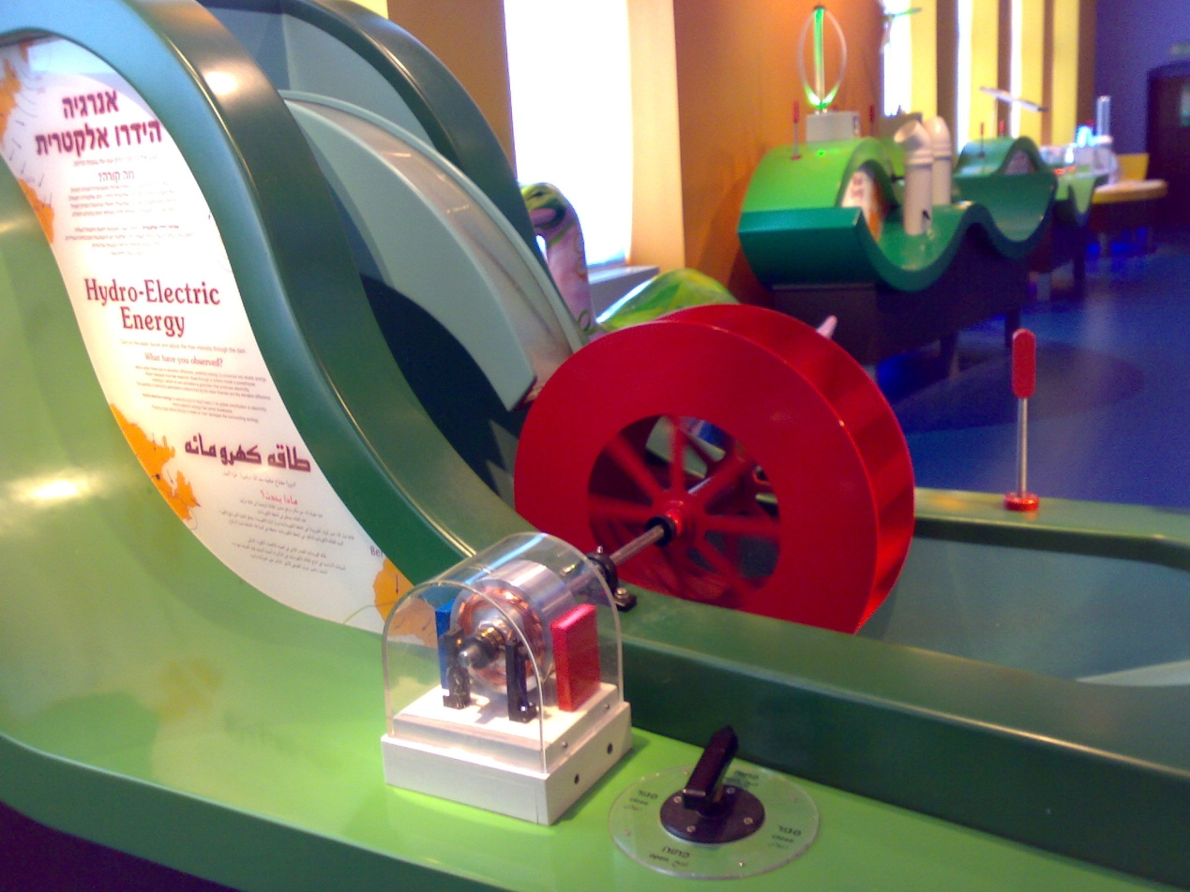

משטח משופע ליצירת מפל

טורבינה

רמזור

ידית הפעלה

גנרטור

**תאים סולאריים** – מוצג הממחיש את אופן הפעולה של תאים סולאריים המתבססים על אור. המוצג מכיל משטח של תאים סולאריים ומנורה תלויה למעלה (המדמה את השמש). מפעיל המוצג מזיז את המשטח של התאים הסולאריים באמצעות ידית מסתובבת, כדי לחשוף אותה לכמה שיותר אור מהמנורה. השליטה היא על זווית הנטיה של המשטח (המשטח עולה ויורד). ככל שהתאים סופגים יותר קרינה – יותר נורות נדלקות ברמזור. האור מומר ישירות לחשמל.

התאים הסולאריים אינם פועלים על חום, אלא רגישים לאור (לכן הם פועלים גם ביום קר ובהיר).

הממשלה מעודדת שימוש בתאים סולאריים. חברת החשמל משלמת לאלו שמפיקים חשמל באמצעות הלוחות הסולאריים.

חסרונות בשיטה זו – עלות גבוהה של התאים הסולאריים אם כי יש מגמה להוריד בהדרגה את העלויות. וכמו כן, יש בעיה של פעילותהתאים בלילה או ביום מעונן.

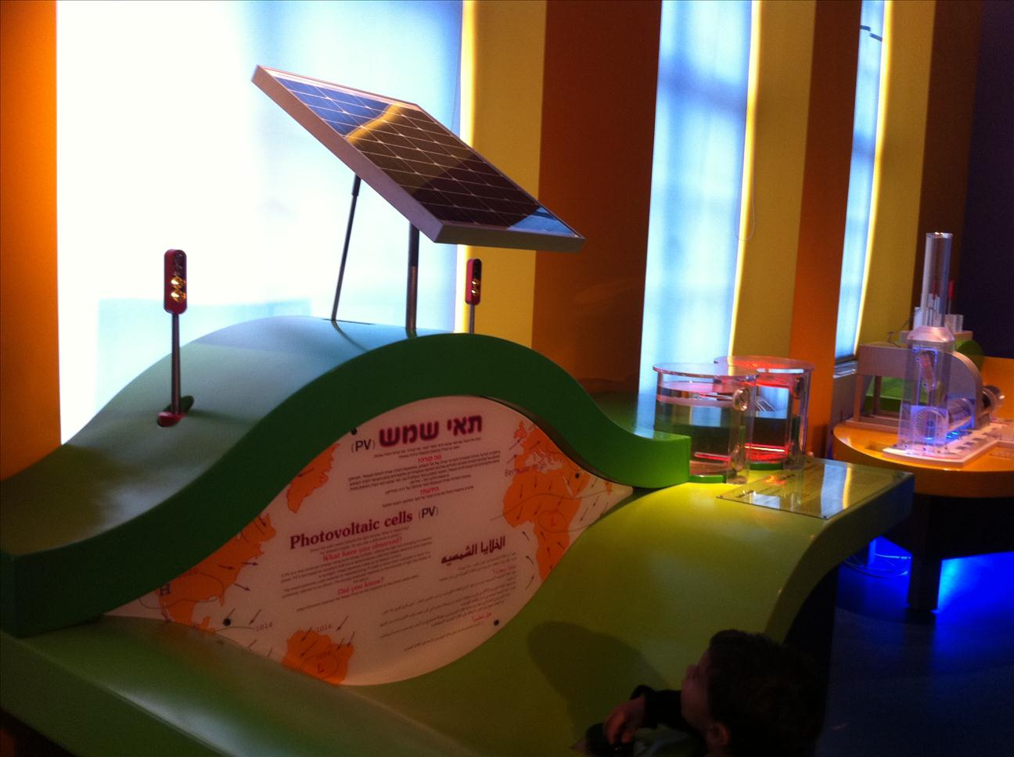

ידית להזזת המשטח

משטח תאים סולאריים

רמזור

**רוח** – המוצג ממחיש את אופן הפעולה של שתי צורות לטורבינת רוח – אחת טורבינת ציר אופקי המורכבת ממדחף (בדומה למאוורר) והשניה טורבינת ציר אנכי (דמוית נר, ראה איור 1)– שלושה זרועות המקובעות למעלה ולמטה. לכל טורבינה – כפתור המפעיל אותה. לחיצה על הכפתור גורמת להוצאת אוויר מהצינורות. כאשר עובר אוויר בצינורות - ידית שחורה המוצבת עליהם עולה למעלה, וכך יודעים שהאוויר זורם שם. האוויר מסובב את הטורבינה, ורואים את כמות האנרגיה המופקת באמצעות הדלקת הנורות ברמזור. בנוסף לרמזור, יש גם שעון – אמפרמטר – המעיד על כמות החשמל שהופק.

איור 1. טורבינת רוח בעלת ציר אנכי.

במוצג זה ניתן לראות איזו טורבינה מפיקה יותר אנרגיה. הפעלה בו זמנית של שתי הטורבינות מראה כי הטורבינה במבנה המדחף גורמת להדלקת ארבע נורות ברמזור, ולעומתה, הטורבינה במבנה הנר, גורמת להדלקה של עד שתי נורות. ניתן להסיק מכך שהטורבינה בצורת המדחף מנצלת טוב יותר את משב הרוח. אולם, ניתן לראות עוד כי כדי שטורבינת המדחף תסתובב הרוח צריכה להגיע מזווית מסוימת, והטורבינה השניה – מסתובבת כתוצאה ממשב המגיע מכל זווית (ניתן להדגים זאת באמצעות דחיפה בעזרת היד).

חסרונות – לפעמים אין רוח. בנוסף, לעומת טורבינה הידרואלקטרית טורבינת הרוח פחות יעילה. הסיבה לכך היא שדחף המים פי אלף גדול יותר מדחף האוויר. לכן יש צורך בהרבה טורבינות רוח, דבר הדורש הרבה שטח להצבתן.

טורבינת מדחף – ציר אופקי

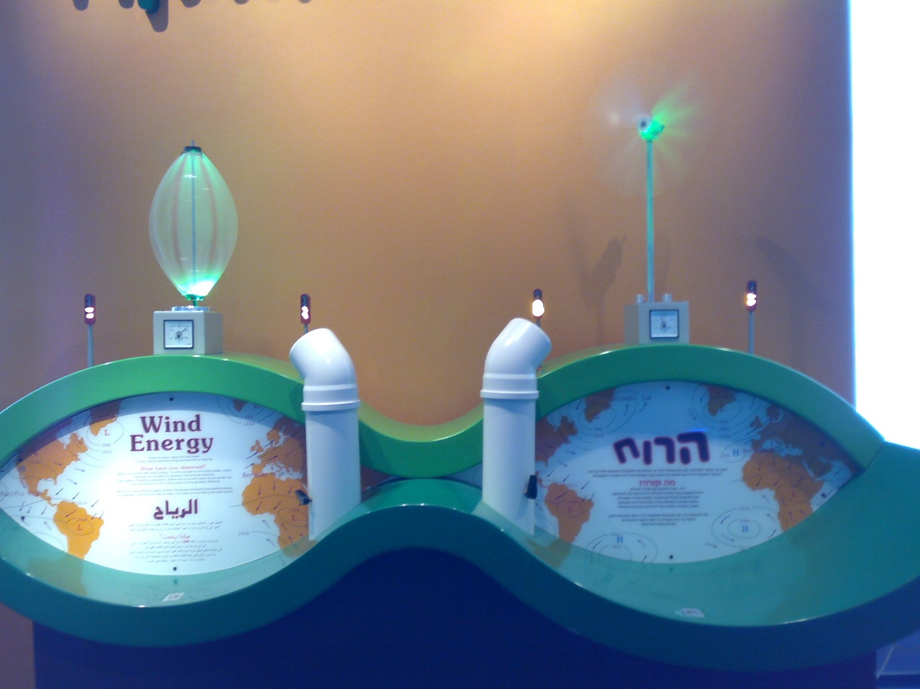

טורבינה במבנה נר – ציר אנכי

ידית המעידה על זרימת האוויר בצינור

צינור הזרמת אוויר

**חום כדור הארץ (תחנה גיאותרמית)** – המוצג ממחיש את אופן ניצול חום הגרעין של כדור הארץ להפקת אנרגיה חשמלית. המוצג מורכב ממסך טלוויזיה ושלושה כפתורים להפעלה. על המסך ישנם ארבעה מבנים תלת מימדים הממחישים מרכיבים בתחנה הגיאותרמית. הפס הירוק מייצג את פני הקרקע.

כדוה"א מורכב מלוחות טקטוניים הנמצאים בתנועה מתמדת ומונחים על המגמה.

לחיצה על הכפתור העליון, גורם למסך להראות גשם החודר אל תוך הקרקע ומתאסף כמי תהום. מים אלו מתחממים בשל הקרבה לסלעים הקרובים למגמה. במים האלו יש חומרים המזיקים לסביבה – גופרית, מינרלים שונים, מלחי מתכות ועוד.

לחיצה על הכפתור האמצעי גורם לתמונה של הקמת מפעל: בתמונה רואים חפירות בשני מקומות. מהבור השמאלי שואבים מים המועברים לבור הימני- המים ממוחזרים.

בדרך, מעל פני הקרקע, משתמשים בחום המים לחמם מים נקיים כדי ליצור קיטור שיסובב טורבינה. המים שהופכים לקיטור, מוכנסים למעבה – המחזיר אותם למצב נוזלי – ושוב נכנסים למערכת לחימום וייצור קיטור. ניתן לראות המחשה של התהליך בשרטוט הבא:

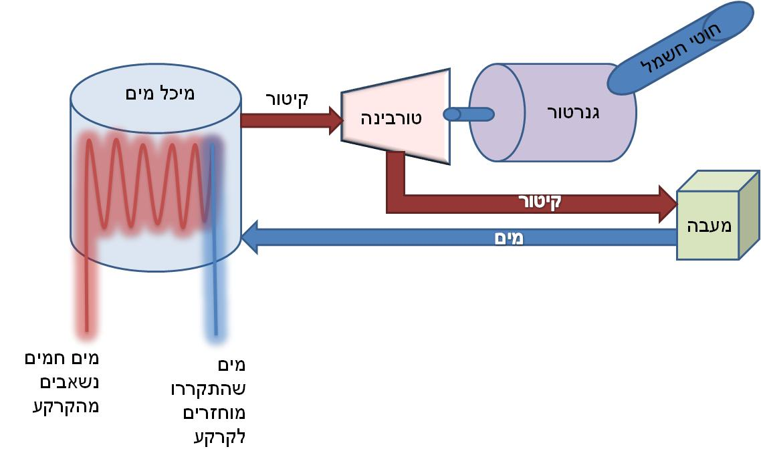

לחיצה על הכפתור השלישי, התחתון, גורמת להדמייה של לילה, זמן בו העיר צורכת יותר חשמל והטורבינה מתאמצת יותר ויותר עד להפסקת הפקת החשמל. סרטון זה מדמה מצב של הפסקת חשמל בעקבות עומס יתר על המערכת: בהפסקת חשמל יש חימום יתר של הגנרטור הגורם להמסת הבידוד ונוצר קצר, בעקבותיו הגנרטור מפסיק לפעול ומופסק זרם החשמל.

חברת אורמת[2] (ORMAT) הישראלית עוסקת באנרגיה חלופית, ואחראית על בנייה של תחנות כוח גיאותרמיות ברחבי העולם.

יתרונות התחנה הגיאותרמית – אנרגיה בלי גבול, אינה מתכלה. ניתן לביצוע במקומות בהם ישנם מי מעיינות חמים קרוב לפני הקרקע, ניתן להפיק חשמל רב. במדינות רבות כבר מופעלות תחנות כאלו, המובילות ביניהן הן- הפיליפינים, אינדונזיה וארה"ב[3].

חסרונות – לא בכל מקום אפשר להגיע למים החמים. עלות בניית התחנה גבוהה. בנוסף המים מאוד מזהמים, ואם תהיה תקלה והמערכת תתפרק, הסביבה עלולה להיזדהם מהמים הפורצים.

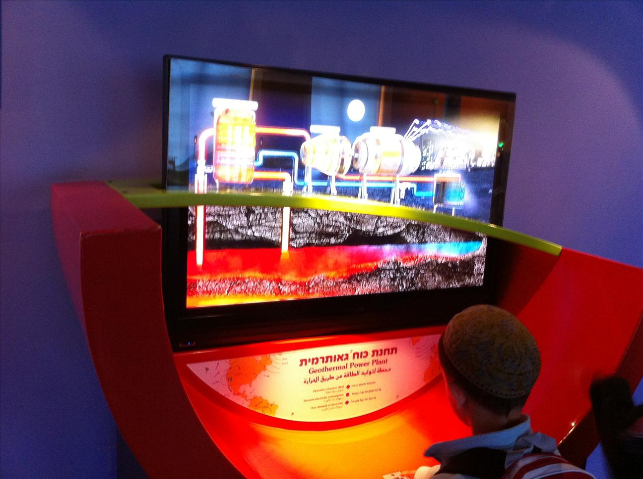

המערכת בפעולה

פני הקרקע

# פעילויות לתלמידים

### רעיונות מדעיים

1. קיימים סוגים שונים של אנרגיה. כל העת מתקיימים מעברי אנרגיה מגוף לגוף והמרות אנרגיה מסוג אחד של אנרגיה לסוג אחר.
2. יצורים מקיימים יחסי גומלין עם יצורים אחרים ועם מרכיבים אביוטיים בסביבתם. האדם הוא ייחודי במידת השפעתו על מרכיבים ביוטיים ואביוטיים בסביבה. (האדם מקיים יחסי גומלין עם סביבתו הביוטית והאביוטית. פעולות האדם שנעשות במודע ושלא במודע: צריכה בלתי מבוקרת של משאבים וזיהומם פוגעים בסביבה).
3. קרינה אלקטרומגנטית וחומר פועלים זה על זה. כאשר קרינה אלקטרומגנטית פוגעת בחומר, חלק ממנה מוחזר מפני החומר, חלק עובר דרכו וחלק נבלע בו.– **באנרגיה סולארית.**

### מיומנויות

1. הבחנה בין עיקר וטפל
2. השוואה, מציאת נקודות דימיון ושוני
3. ייצוג מידע בתרשים
4. בניית טיעון
5. פענוח מידע המוצג באופנים שונים

### ידע קודם נדרש

1. דרכי הפקת אנרגיה ממקורות מתכלים (תחנות כוח פחמיות) – אופן ההפקה, השפעתן על הסביבה.
2. הכרות עם הרעיונות המדעיים שהוזכרו לעיל.
3. הכרות עם המושגים: אנרגיה, תחנת כוח, טורבינה, המרות אנרגיה, אנרגיה ירוקה.

### מטרות הפעילות

1. העמקה ברעיונות המדעיים תוך הדגמה של אופן הביטוי שלהם.
2. המחשת עקרון הפעולה עליו מבוססת הפקת אנרגיה במוצג.

### מטרות אופרטיביות

1. התלמידים יסקרו מאגרי מידע בנושא הפקת האנרגיה.
2. התלמידים יסבירו כיצד הרעיונות המדעיים באים לידי ביטוי בתופעות המוצגות במוצג.
3. התלמידים יתנסו בהפעלת המוצגים במוזיאון.
4. התלמידים ינסחו מסקנה הקושרת בין אופן הפעלת המוצג ובין התוצאה הנצפית.
5. התלמידים יזהו סוגי אנרגיה שונים במוצגים, על פי מאפייניהם.
6. התלמידים יזהו מעברי אנרגיה בתופעות המוצגות במוצגים.
7. התלמידים ייצגו את מעברי האנרגיה בתרשים.
8. התלמידים ישוו בין דרכי הפקת אנרגיה שונות.
9. התלמידים יציינו יתרונות וחסרונות לאופן הפקת האנרגיה שבמוצג.
10. התלמידים ינסחו לוח הסבר חדש למוצג.
11. התלמידים יציגו את המוצג בפני עמיתיהם לכיתה.
12. התלמידים יערכו רפלקציה על התנסותם.
13. התלמידים ינסחו ויעצבו עפיפית אשר תומכת בהקמת תחנת כוח המבוססת על הפקת האנרגיה שבמוצג אותו חקרו.
14. התלמידים ינסחו פסקת טיעון.

## חלק א' - פעילות פתיחה לכלל התלמידים – פעילות יחידנית

בפעילויות הבאות תעסקו בנושא האנרגיה החלופית (אנרגיה ירוקה).

ענו על השאלות הבאות על סמך הידע שיש לכם בנושא. אם אינכם יודעים את התשובה – רישמו "איני יודע/ת".

1. מהם מקורות האנרגיה בהם משתמשים בארץ להפקת אנרגיה?
2. מהי אנרגיה ירוקה/חלופית?
3. מדוע מחפשים דרכים להפקת אנרגיה חלופית?
4. לפניכם רשימה של מספר סוגים של אנרגיה חלופית. עבור כל אחד מהם רישמו:
   * מדוע סוג זה של אנרגיה נחשב לאנרגיה חלופית?
   * על איזה מקור אנרגיה מבוססת הפקת האנרגיה?
   * תארו את תהליך ההפקה
5. אנרגיה הידרואלקטרית
6. אנרגיה סולארית
7. אנרגיה גיאותרמית
8. אנרגיית רוח

קראו את הקטע הבא, וענו על השאלות המופיעות אחריו:

**החלטות ממשלה[4]**

בשנת **1998**התקבלה לראשונה בישראל החלטה של ועדת שרים להגנת הסביבה שקבעה כי על ממשלת ישרא**ל "לפעול לקידום פיתוח טכנולוגיות לניצול יעיל של אנרגיות חלופיות ועל ידי כך להפחית התלות בדלק מיובא ולהקטין את זיהום הסביבה**."

בשנת **2002**התקבלה החלטת ממשלה של ועדת השרים לענייני חברה וכלכלה **"לעודד את הקמתם והפעלתם של מתקני חשמל ותחנות כוח שפועלות באמצעות אנרגיות מתחדשות על ידי יצרני חשמל פרטיים וחברת החשמל".** נקבעו יעדים להיקף ייצור חשמל באנרגיות מתחדשות: החל משנת 2007 יופקו לפחות 2% מהחשמל המסופק לצרכנים על ידי מתקני אנרגיה מתחדשת. שיעור זה יעלה ב-1% בכל שלש שנים, וכך בשנת 2016 יופק חשמל ממתקנים כאמור עד שיעור של 5% מהחשמל המסופק לצרכנים.

בשנת **2007**התקבלה  החלטת ממשלה אשר עוסקת בהסרת חסמים במשק האנרגיה, במטרה לקדם פרויקטים ליצור חשמל באנרגיה סולארית. כמו כן נקבע כי באתר אשלים יוקמו שתי תחנות כוח סולאריות בהספק של 200 עד 250 מגוואט.

בשנת **2008**התקבלה החלטה נוספת, לפיה יפורסמו מכרזים להקמת תחנות כוח תרמו-סולאריות ותחנות כוח פוטו-וולטאיות. על פי החלטה נוספת במהלך שנה זו, תאומץ תוכנית חמש שנתית להשקעה בתחום האנרגיות המתחדשות, במחקר ובפיתוח טכנולוגיות לייצור חשמל  בתחום האנרגיה המתחדשת.  בהחלטה זו נקבעו הנחיות רבות במטרה להגדיל את תקציב המחקר לקידום סוגים שונים של מחקרים בתחום, לעודד מרכזים טכנולוגיים, תכניות לימוד והתמחות, כנסים, לעודד שת"פ בינלאומי, להסיר חסמים ועוד. בנוסף, הנחתה הממשלה את הרשות לשירותים ציבוריים חשמל לבחון את הצורך בעדכון התעריפים לייצור חשמל באנרגיה סולארית.

בשנת **2009**התקבלה החלטת ממשלה שכותרתה "**קביעת יעד מנחה וגיבוש כלים לקידום אנרגיות מתחדשות בפרט באזור הנגב והערבה**" אשר קבעה יעד מנחה  לייצור חשמל  מאנרגיה  מתחדשת בהיקף  של **10%**מצורכי האנרגיה בחשמל של  המדינה לשנת **2020**. יעד ביניים של **5%** נקבע עד לשנת **2014**וכן נקבע כי החל משנת **2010**יוקמו בישראל בכל שנה תחנות  כח  המבוססות  על  מקורות  אנרגיה מתחדשת ובפרט באזור הנגב והערבה, בהיקף שלא יפחת מ- **250**מגה ואט  בכל שנה עד לשנת **2020**.

1. בקטע שקראתם מתוארות מספר החלטות ממשלה שנקבעו לאורך השנים החל משנת 1998. באיזה נושא עסקו החלטות אלו?
2. מדוע, לדעתכם, הממשלה עוסקת וממשיכה לעסוק בנושא זה? מה חשוב כל כך בנושא זה?
3. האם ראיתם עדויות לביצוע החלטת הממשלה בדבר הקמת תחנות להפקת אנרגיה חלופית? היכן?

## חלק ב' – פעילויות סביב מוצגים – פעילות קבוצתית

### הפקת אנרגיה מתנועת מים

מוצגים – גלי ים, תחנה הידרואלקטרית

#### הכנה לסיור

1. מהי "אנרגיה ירוקה"? הסבירו את המונח על פי מה שלמדתם בכיתה. תוכלו גם לחפש מידע על מונח זה באתרי אינטרנט.
2. מדוע מחפשים כיום מקורות אנרגיה חלופיים? (ציינו לפחות שתי סיבות לכך)
3. מהי אנרגיה הידרואלקטרית? תוכלו להעזר, לדוגמא, באתרי האינטרנט הבאים:

ויקיפדיה - [אנרגיה הידרואלקטרית](http://he.wikipedia.org/wiki/%D7%90%D7%A0%D7%A8%D7%92%D7%99%D7%94_%D7%94%D7%99%D7%93%D7%A8%D7%95%D7%90%D7%9C%D7%A7%D7%98%D7%A8%D7%99%D7%AA)

הספרייה הוירטואלית של מט"ח -  [אנרגיה הידרואלקטרית](http://lib.cet.ac.il/pages/item.asp?item=2646), [מקורות אנרגיה בלתי מתכלים](http://lib.cet.ac.il/pages/item.asp?item=4458&str1=%D7%90%D7%A0%D7%A8%D7%92%D7%99%D7%94+%D7%94%D7%99%D7%93%D7%A8%D7%95%D7%90%D7%9C%D7%A7%D7%98%D7%A8%D7%99%D7%AA&x=0&y=0&str3=&find=1&ex=0&docs=1&pic=1&sites=1&title=&all=1)

Electric.org.il - [אנרגיית מים](http://www.electric.org.il/%D7%90%D7%A0%D7%A8%D7%92%D7%99%D7%AA-%D7%9E%D7%99%D7%9D/)

מיחזור בישראל –[אנרגיה הידרואלקטרית](http://www.recycling.co.il/09/%D7%90%D7%A0%D7%A8%D7%92%D7%99%D7%94-%D7%94%D7%99%D7%93%D7%A8%D7%95%D7%90%D7%9C%D7%A7%D7%98%D7%A8%D7%99%D7%AA/)

אנרגיה בהיבט רב תחומי -[אנרגיה הידרואלקטרית](http://stwww.weizmann.ac.il/energy/EnergySources/Hydro/FHydro1.htm)

מתח גבוה - [הפקת אנרגיה מתנועה של מים](http://science.cet.ac.il/science/electricity/energy/water.asp)

1. אופן הפעולה של הפקת האנרגיה הההידרואלקטרית:
   1. כיצד מפיקים אנרגיה מגלי ים?
   2. כיצד מפיקים אנרגיה מזרימת מים במפלים ונהרות?

תוכלו להעזר באתרים שצוינו בשאלה הקודמת ובאתרים נוספים לבחירתכם.

1. מדוע דרכי הפקת אנרגיה אלו נחשבות ל"אנרגיה ירוקה"?
2. הפקת חשמל מגלי ים ובתחנות הידרואלקטריות מהוות דוגמאות לביטוי הרעיונות המדעיים הבאים:
   1. קיימים סוגים שונים של אנרגיה. כל העת מתקיימים מעברי אנרגיה מגוף לגוף והמרות אנרגיה מסוג אחד של אנרגיה לסוג אחר.
   2. יצורים מקיימים יחסי גומלין עם יצורים אחרים ועם מרכיבים אביוטיים בסביבתם. האדם הוא ייחודי במידת השפעתו על מרכיבים ביוטיים ואביוטיים בסביבה. (האדם מקיים יחסי גומלין עם סביבתו הביוטית והאביוטית. פעולות האדם שנעשות במודע ושלא במודע: צריכה בלתי מבוקרת של משאבים וזיהומם פוגעים בסביבה).

הסבירו כיצד שני הרעיונות הללו באים לידי ביטוי בדרכי הפקת האנרגיה מתנועת מים.

#### פעילות במהלך הסיור

*חלק א' – התנסות במוצג*

1. קראו את לוח הוראות ההפעלה של המוצג "גלי ים", והפעילו אותו בהתאם להוראות.
2. תארו את הפעולה שביצעתם ואת מה שקורה במוצג בעקבות הפעולה.
3. נסו להפעיל את המוצג באופנים שונים. תארו מה עשיתם, ואיזה שינוי נגרם בעקבות ההפעלה השונה.
4. נסחו מסקנה כללית בקשר לאופן ההפעלה ולתוצאה הנצפית.
5. עברו למוצג "אנרגיה הידרואלקטרית", והפעילו אותו בהתאם להוראות.
6. תארו את הפעולה שביצעתם ואת מה שקורה במוצג בעקבות הפעולה.
7. האם התוצאה הנצפית קבועה? אם לא, תארו את השינויים.
8. נסחו מסקנה כללית בקשר לאופן הפעולה המוצג ולתוצאה הנצפית.

*חלק ב' – מעמיקים במוצג*

1. בחרו אחת מהדרכים להפקת אנרגיה מתנועת מים וציירו תרשים מתאים אשר יציג את מרכיבי המערכת בתחנת כוח כזו.
2. תארו את גלגולי האנרגיה בשתי הדרכים להפקת אנרגיה באמצעות תרשימי מלבנים. רישמו כותרת לכל אחד מהתרשימים והשלימו אותם בהתאם להמרות האנרגיה:

הפקת אנרגיה מ_______________

אנרגיית תנועה אנרגיית _______ _________

הפקת אנרגיה מ_______________

_________ _________ _________

1. ציינו שני יתרונות להפקת אנרגיה הידרואלקטרית (מגלי ים וממפל מים).
2. ציינו חסרון אחד לשימוש בגלי ים להפקת אנרגיה חשמלית.
3. ציינו חסרון אחד לשימוש במפל מים להפקת אנרגיה חשמלית.

| **קריטריון להשוואה** | **הפקת אנרגיה מגלי ים** | **הפקת אנרגיה ממפלי מים** |
| --- | --- | --- |
| האנרגיה המופקת |  |  |
|  | ימים |  |
| יתרונות |  |  |
| חסרונות |  |  |
|  |  | תנועת המים מפעילה את הטורבינה, אשר מפעילה את הגנרטור. |
|  |  | תנועה של מים |
| כיוון תנועת המים |  |  |
| זמינות מקור האנרגיה |  |  |

1. ערכו השוואה בין הפקת אנרגיה מגלי ים ובין הפקת אנרגיה ממפלים בעזרת הטבלה הבאה:
2. עיינו בטבלה שבניתם בשאלה הקודמת, וענו על השאלות הבאות:
   1. איזו אנרגיה זמינה יותר להפקה, לדעתכם? נמקו תשובתכם.
   2. איזו אנרגיה עדיפה להפקה? מדוע?

*חלק ג' - סיכום*

1. יצירת לוח הסבר חדש:

במטלה זו עליכם לנסח לוח הסבר חדש לאחד מהמוצגים בהם התנסתם - לבחירתכם. בלוח זה יש לכלול:

* שם המוצג (ניתן לבחור בשם חדש)
* הוראות הפעלה למוצג (כולל אופני הפעלה מגוונים, אם ניתן)
* הדגשת היבטים מעניינים
* הסבר למתרחש בעת ההפעלה
* רעיונות מדעיים אשר באים לידי ביטוי במוצג
* תיאור מעברי האנרגיה אשר מומחשים במוצג
* שאלות נוספות להמשך חקירת הנושא במוצג

1. עליכם להציג את המוצג לחבריכם לכיתה. חישבו ורישמו - אילו היבטים כדאי לכם, ותרצו להדגיש?

הצגת המוצג צריכה לכלול:

* הדגמה של אופן פעולת המוצג
* הסבר על הנצפה במהלך ההדגמה
* הסבר כיצד הרעיונות המדעיים באים לידי ביטוי במוצג.
* מענה לשאלות העמיתים.

#### סיכום הסיור

לאחר הסיור במוזיאון, ולאחר ההתנסות המעמיקה בשני המוצגים, עליכם לדווח על הפעילות שלכם. לשם כך, ענו על השאלות הבאות:

1. תארו את פעילותכם סביב המוצגים שלכם.
2. אילו רעיונות חדשים למדתם?
3. אילו עקרונות הומחשו לכם באמצעות המוצגים?
4. ממה נתרמתם מהפעילות סביב המוצגים שלכם?
5. אילו רעיונות מדעיים באו לידי ביטוי במוצגים שלכם, וכיצד הם הומחשו?
6. ערכו השוואה בין אנרגיה הידרואלקטרית ואנרגיה ממקור פוסילי (לדוגמא הפקת אנרגיה בתחנת כוח פחמית). העזרו בטבלה הבאה:

|  |  |  |
| --- | --- | --- |
| **קריטריון להשוואה** | **אנרגיה הידרואלקטרית** | **אנרגיה ממקור פוסילי** |
| מקור האנרגיה |  |  |
| האנרגיה המופקת |  |  |
| זמינות מקור האנרגיה |  |  |
| תרומה לזיהום הסביבה |  |  |
| אופן הפעולה של תחנת הכוח |  |  |
|  |  |  |

1. בחרו אחד מהמוצגים שהוצגו על ידי חבריכם לכיתה, והשוו בינו ובין המוצג בו התנסיתם.
2. העזרו בטבלה הבאה:

|  |  |  |
| --- | --- | --- |
| **קריטריון להשוואה** | **תחנת כוח הידרואלקטרית** | **תחנת כוח _________** |
| מקור האנרגיה |  |  |
| האנרגיה המופקת |  |  |
| זמינות מקור האנרגיה |  |  |
| תרומה לזיהום הסביבה |  |  |
| אופן הפעולה של תחנת הכוח |  |  |
|  |  |  |

1. איזו דרך להפקת אנרגיה עדיפה בעיניכם? נמקו את תשובתכם בהתבסס על הטבלה שמילאתם.
2. עליכם להכין עפיפית (פלאייר, ברושור) מצגת או כרזה המיועדים להצגה בכנסת[5]. בעפיפית זו עליכם להסביר באופן אטרקטיבי וענייני – מדוע כדאי להשקיע משאבים בבניית תחנת כוח הידרואלקטרית. חישבו ורישמו:
   1. אלו הסברים חשוב שיופיעו בעפיפית/במצגת/בכרזה?
   2. כיצד תנסחו את ההסברים כך שיהיו תמציתיים וענייניים?
   3. כיצד תדגישו את היתרונות של תחנת הכוח הזו?
   4. כיצד תעצבו את העפיפית/המצגת/הכרזה כך שתהיה אטרקטיבית?

### הפקת אנרגיה מהשמש

מוצג – תאי שמש

#### הכנה לסיור

1. מהי "אנרגיה ירוקה"? הסבירו את המונח על פי מה שלמדתם בכיתה. תוכלו גם לחפש מידע על מונח זה באתרי אינטרנט.
2. מדוע מחפשים כיום מקורות אנרגיה חלופיים? (ציינו לפחות שתי סיבות לכך)
3. מהי אנרגית שמש (סולארית)? תוכלו להעזר, לדוגמא, באתרי האינטרנט הבאים:

ויקיפדיה - [אנרגיה סולארית](http://he.wikipedia.org/wiki/%D7%90%D7%A0%D7%A8%D7%92%D7%99%D7%94_%D7%A1%D7%95%D7%9C%D7%90%D7%A8%D7%99%D7%AA)

הספרייה הוירטואלית של מט"ח – [אנרגיה סולארית](http://lib.cet.ac.il/pages/item.asp?item=2647&str1=%D7%90%D7%A0%D7%A8%D7%92%D7%99%D7%94+%D7%A1%D7%95%D7%9C%D7%90%D7%A8%D7%99%D7%AA&x=45&y=10&str3=&find=1&ex=0&docs=1&pic=1&sites=1&title=&all=1), [השמש לא תשלח לכם חשבון חשמל](http://lib.cet.ac.il/pages/item.asp?item=3745&str1=%D7%90%D7%A0%D7%A8%D7%92%D7%99%D7%94+%D7%A1%D7%95%D7%9C%D7%90%D7%A8%D7%99%D7%AA&x=45&y=10&str3=&find=1&ex=0&docs=1&pic=1&sites=1&title=&all=1) (על מערכות פוטו-וולטאיות).

Electric.org.il - [אנרגיה סולארית](http://www.electric.org.il/%D7%90%D7%A0%D7%A8%D7%92%D7%99%D7%94-%D7%A1%D7%95%D7%9C%D7%90%D7%A8%D7%99%D7%AA/)

מיחזור בישראל -  [אנרגית שמש](http://www.recycling.co.il/11/%D7%97%D7%A9%D7%9E%D7%9C-%D7%A1%D7%95%D7%9C%D7%90%D7%A8%D7%99/)

אנרגיה בהיבט רב תחומי - [אנרגית שמש](http://stwww.weizmann.ac.il/energy/EnergySources/Solar/FSolar1.htm)

האתר לאנרגיה ירוקה – [אנרגיה סולארית](http://green-energy.4-me.co.il/infopage.asp?wood=265&id=39)

מתח גבוה - [אנרגיית שמש](http://science.cet.ac.il/science/electricity/energy/sun.asp)

1. כיצד מפיקים אנרגיה מאור השמש? תארו את אופן הפעולה של מערכת סולארית.

תוכלו להעזר באתרים שצוינו בשאלה הקודמת ובאתרים נוספים לבחירתכם.

1. מדוע דרך הפקת אנרגיה מאור השמש נחשבת ל"אנרגיה ירוקה"?
2. הפקת חשמל מאור השמש מהווה דוגמא לביטוי הרעיונות המדעיים הבאים:
   1. קיימים סוגים שונים של אנרגיה. כל העת מתקיימים מעברי אנרגיה מגוף לגוף והמרות אנרגיה מסוג אחד של אנרגיה לסוג אחר.
   2. יצורים מקיימים יחסי גומלין עם יצורים אחרים ועם מרכיבים אביוטיים בסביבתם. האדם הוא ייחודי במידת השפעתו על מרכיבים ביוטיים ואביוטיים בסביבה. (האדם מקיים יחסי גומלין עם סביבתו הביוטית והאביוטית. פעולות האדם שנעשות במודע ושלא במודע: צריכה בלתי מבוקרת של משאבים וזיהומם פוגעים בסביבה).
   3. קרינה אלקטרומגנטית וחומר פועלים זה על זה. כאשר קרינה אלקטרומגנטית פוגעת בחומר, חלק ממנה מוחזר מפני החומר, חלק עובר דרכו וחלק נבלע בו

הסבירו כיצד שלושת הרעיונות הללו באים לידי ביטוי בדרך הפקת האנרגיה מאור השמש.

#### פעילות במהלך הסיור

*חלק א' – התנסות במוצג*

1. קראו את לוח הוראות ההפעלה של המוצג "תאי שמש", והפעילו אותו בהתאם להוראות.
2. תארו את הפעולה שביצעתם ואת מה שקורה במוצג בעקבות הפעולה.
3. נסו להפעיל את המוצג באופנים שונים. תארו מה עשיתם, ואיזה שינוי נגרם בעקבות ההפעלה השונה.
4. נסחו מסקנה כללית בקשר לאופן ההפעלה ולתוצאה הנצפית.

*חלק ב' – מעמיקים במוצג*

1. על איזו אנרגיה מבוססת הפקת האנרגיה המוצגת במוצג?
2. ציירו תרשים אשר יציג את מרכיבי המערכת בתחנת כוח סולארית.
3. תארו את גלגולי האנרגיה בהפקת האנרגיה מהשמש באמצעות תרשימי מלבנים. רישמו כותרת לתרשים, והשלימו אותו בהתאם לגילגולי האנרגיה:

הפקת אנרגיה מ_______________

אנרגיית _______ אנרגיה _______ ___________

1. ציינו שני יתרונות להפקת אנרגיה מאור השמש.
2. ציינו חסרון אחד לשימוש באור השמש להפקת אנרגיה חשמלית.

*חלק ג' - סיכום*

1. יצירת לוח הסבר חדש:

במטלה זו עליכם לנסח לוח הסבר חדש למוצג בו התנסתם. בלוח זה יש לכלול:

* שם המוצג (ניתן לבחור בשם חדש)
* הוראות הפעלה למוצג (כולל אופני הפעלה מגוונים, אם ניתן)
* הדגשת היבטים מעניינים
* הסבר למתרחש בעת ההפעלה
* רעיונות מדעיים אשר באים לידי ביטוי במוצג
* תיאור גלגולי האנרגיה אשר מומחשים במוצג
* שאלות נוספות להמשך חקירת הנושא במוצג

1. עליכם להציג את המוצג לחברכם לכיתה. חישבו ורישמו - אילו היבטים כדאי לכם, ותרצו להדגיש?

הצגת המוצג צריכה לכלול:

* הדגמה של אופן פעולת המוצג
* הסבר על הנצפה במהלך ההדגמה
* הסבר כיצד הרעיונות המדעיים באים לידי ביטוי במוצג.
* מענה לשאלות העמיתים.

#### סיכום הסיור

לאחר הסיור במוזיאון, ולאחר ההתנסות המעמיקה במוצג, עליכם לדווח על הפעילות שלכם. לשם כך, ענו על השאלות הבאות:

1. תארו את פעילותכם סביב המוצג שלכם.
2. אילו רעיונות חדשים למדתם?
3. אילו עקרונות הומחשו לכם באמצעות המוצג?
4. ממה נתרמתם מהפעילות סביב המוצג שלכם?
5. אילו רעיונות מדעיים באו לידי ביטוי במוצג שלכם, וכיצד הם הומחשו?
6. ערכו השוואה בין ניצול אנרגית אור השמש ואנרגיה ממקור פוסילי (לדוגמא הפקת אנרגיה בתחנת כוח פחמית). העזרו בטבלה הבאה:

|  |  |  |
| --- | --- | --- |
| **קריטריון להשוואה** | **אנרגית אור השמש** | **אנרגיה ממקור פוסילי** |
| מקור האנרגיה |  |  |
| האנרגיה המופקת |  |  |
| זמינות מקור האנרגיה |  |  |
| תרומה לזיהום הסביבה |  |  |
| אופן הפעולה של הפקת האנרגיה |  |  |
|  |  |  |

1. עליכם להכין עפיפית (פלאייר, ברושור) המיועד להצגה בכנסת. בעפיפית זו עליכם להסביר באופן אטרקטיבי וענייני – מדוע כדאי להשקיע משאבים בבניית חוות סולאריות להפקת אנרגיה חשמלית. חישבו ורישמו:
   1. אלו הסברים חשוב שיופיעו בעפיפית?
   2. כיצד תנסחו את ההסברים כך שיהיו תמציתיים וענייניים?
   3. כיצד תדגישו את היתרונות של תחנת הכוח הזו?
   4. כיצד תעצבו את העפיפית כך שתהיה אטרקטיבית?

### הפקת אנרגיה מרוח

מוצג – הרוח (WIND ENERGY)

#### הכנה לסיור

1. מהי "אנרגיה ירוקה"? הסבירו את המונח על פי מה שלמדתם בכיתה. תוכלו גם לחפש מידע על מונח זה באתרי אינטרנט.
2. מדוע מחפשים כיום מקורות אנרגיה חלופיים? (ציינו לפחות שתי סיבות לכך)
3. מהי אנרגית רוח? תוכלו להעזר, לדוגמא, באתרי האינטרנט הבאים:

ויקיפדיה - [אנרגית רוח](http://he.wikipedia.org/wiki/%D7%90%D7%A0%D7%A8%D7%92%D7%99%D7%99%D7%AA_%D7%A8%D7%95%D7%97), [טורבינות רוח](http://he.wikipedia.org/wiki/%D7%98%D7%95%D7%A8%D7%91%D7%99%D7%A0%D7%AA_%D7%A8%D7%95%D7%97)

הספרייה הוירטואלית של מט"ח – [אנרגית רוח](http://lib.cet.ac.il/pages/item.asp?item=2648&str1=+%D7%90%D7%A0%D7%A8%D7%92%D7%99%D7%99%D7%AA+%D7%A8%D7%95%D7%97&x=0&y=0&str3=&find=1&ex=0&docs=1&pic=1&sites=1&title=&all=1), [התשובה נישאת ברוח](http://lib.cet.ac.il/pages/item.asp?item=5434&str1=+%D7%90%D7%A0%D7%A8%D7%92%D7%99%D7%99%D7%AA+%D7%A8%D7%95%D7%97&x=0&y=0&str3=&find=1&ex=0&docs=1&pic=1&sites=1&title=&all=1), [עקבות ברוח](http://lib.cet.ac.il/pages/item.asp?item=6283&str1=+%D7%90%D7%A0%D7%A8%D7%92%D7%99%D7%99%D7%AA+%D7%A8%D7%95%D7%97&x=0&y=0&str3=&find=1&ex=0&docs=1&pic=1&sites=1&title=&all=1), [אנרגיה ומצב הרוח](http://lib.cet.ac.il/pages/item.asp?item=3740&str1=+%D7%90%D7%A0%D7%A8%D7%92%D7%99%D7%99%D7%AA+%D7%A8%D7%95%D7%97&x=0&y=0&str3=&find=1&ex=0&docs=1&pic=1&sites=1&title=&all=1).

Electric.org.il  [– אנרגיה ירוקה](http://www.electric.org.il/%D7%90%D7%A0%D7%A8%D7%92%D7%99%D7%94-%D7%99%D7%A8%D7%95%D7%A7%D7%94/)

מיחזור בישראל [– אנרגית רוח](http://www.recycling.co.il/%D7%90%D7%A0%D7%A8%D7%92%D7%99%D7%99%D7%AA-%D7%A8%D7%95%D7%97/)

אנרגיה בהיבט רב תחומי – [אנרגיית רוח](http://stwww.weizmann.ac.il/energy/EnergySources/Wind/FWind1.htm)

מתח גבוה – [אנרגיית רוח](http://science.cet.ac.il/science/electricity/energy/wind.asp)

האתר לאנרגיה ירוקה – [אנרגיית הרוח](http://green-energy.4-me.co.il/infopage.asp?wood=269&id=39)

1. כיצד מפיקים אנרגיה מרוח? תארו את אופן הפעולה של הפקת האנרגיה באמצעות טורבינת רוח.

תוכלו להעזר באתרים שצוינו בשאלה הקודמת ובאתרים נוספים לבחירתכם.

1. מדוע דרך הפקת אנרגיה זו נחשבת ל"אנרגיה ירוקה"?
2. הפקת חשמל מרוח מהווה דוגמא לביטוי הרעיונות המדעיים הבאים:
3. בטבע יש סוגים שונים של אנרגיה. אנרגיה יכולה להתגלגל מסוג אחד לסוג אחר.
4. אורגניזמים מקיימים יחסי גומלין עם גורמים ביוטיים בסביבתם, מושפעים מגורמים א-ביוטיים ומשפיעים עליהם. (פעולות האדם שנעשות במודע ושלא במודע: צריכה בלתי מבוקרת וזיהום משאבים פוגעים בסביבה ועלולים לפגוע הן בדור הנוכחי של יצורים (כולל האדם), והן בעתידם של הדורות הבאים).

הסבירו כיצד שני הרעיונות הללו באים לידי ביטוי בדרך הפקת האנרגיה מהרוח.

רעיון 1:___________________________________________________

רעיון 2:___________________________________________________

#### פעילות במהלך הסיור

*חלק א' – התנסות במוצג*

1. קראו את לוח הוראות ההפעלה של המוצג "הרוח", והפעילו אותו בהתאם להוראות.
2. תארו את הפעולה שביצעתם ואת מה שקורה במוצג בעקבות הפעולה. בתשובתכם התייחסו לשתי הטורבינות שבמוצג.
3. האם התוצאה הנצפית קבועה? אם לא, תארו את השינויים.
4. נסחו מסקנה כללית בקשר לאופן הפעולה המוצג ולתוצאה הנצפית.

*חלק ב' – מעמיקים במוצג*

1. ציירו תרשים אשר יציג את מרכיבי המערכת בתחנת הכוח המבוססת על טורבינת רוח.
2. תארו את גלגולי האנרגיה בהפקת האנרגיה מרוח באמצעות תרשים מלבנים. רישמו כותרת לתרשים, והשלימו אותו בהתאם לגילגולי האנרגיה:

הפקת אנרגיה מ_______________

אנרגיית______ אנרגיית______ ___________

1. ציינו שני יתרונות להפקת אנרגיה מהרוח.
2. ציינו חסרון אחד לשימוש ברוח להפקת אנרגיה חשמלית.
3. במוצג בו התנסתם ישנם שני סוגי טורבינות: האחת – טורבינת ציר אופקי (בנוי ממדחף – בדומה למאוורר), והשניה טורבינת ציר אנכי (מבנה דמוי נר) ערכו השוואה ביניהן בעזרת הטבלה הבאה:

| **קריטריון להשוואה** | **הפקת אנרגיה מטורבינת ציר אופקי** | **הפקת אנרגיה מטורבינת ציר אנכי** |
| --- | --- | --- |
| האנרגיה המופקת |  |  |
|  | אזורים בהם הרוח מרובה |  |
| יתרונות |  |  |
| חסרונות |  |  |
|  |  | תנועת הרוח מפעילה את הטורבינה, אשר מפעילה את הגנרטור. |
|  |  | תנועה שלרוח |
| כיוון תנועת האוויר |  |  |
| זמינות מקור האנרגיה |  |  |
|  |  |  |

*חלק ג' - סיכום*

1. יצירת לוח הסבר חדש:

במטלה זו עליכם לנסח לוח הסבר חדש למוצג בו התנסתם. בלוח זה יש לכלול:

* שם המוצג (ניתן לבחור בשם חדש)
* הוראות הפעלה למוצג (כולל אופני הפעלה מגוונים, אם ניתן)
* הדגשת היבטים מעניינים
* הסבר למתרחש בעת ההפעלה
* רעיונות מדעיים אשר באים לידי ביטוי במוצג
* תיאור גלגולי האנרגיה אשר מומחשים במוצג
* שאלות נוספות להמשך חקירת הנושא במוצג

1. עליכם להציג את המוצג לחברכם לכיתה. חישבו ורישמו - אילו היבטים כדאי לכם, ותרצו להדגיש?

הצגת המוצג צריכה לכלול:

* הדגמה של אופן פעולת המוצג
* הסבר על הנצפה במהלך ההדגמה
* הסבר כיצד הרעיונות המדעיים באים לידי ביטוי במוצג.
* מענה לשאלות העמיתים.

#### סיכום הסיור

לאחר הסיור במוזיאון, ולאחר ההתנסות המעמיקה במוצג, עליכם לדווח על הפעילות שלכם. לשם כך, ענו על השאלות הבאות:

1. תארו את פעילותכם סביב המוצג שלכם.
2. אילו רעיונות חדשים למדתם?
3. אילו עקרונות הומחשו לכם באמצעות המוצג?
4. ממה נתרמתם מהפעילות סביב המוצג שלכם?
5. אילו רעיונות מדעיים באו לידי ביטוי במוצג שלכם, וכיצד הם הומחשו?
6. ערכו השוואה בין ניצול אנרגית הרוח ואנרגיה ממקור פוסילי (לדוגמא הפקת אנרגיה בתחנת כוח פחמית).

|  |  |  |
| --- | --- | --- |
| **קריטריון להשוואה** | **אנרגית רוח** | **אנרגיה ממקור פוסילי** |
| מקור האנרגיה |  |  |
| האנרגיה המופקת |  |  |
| זמינות מקור האנרגיה |  |  |
| תרומה לזיהום הסביבה |  |  |
| אופן הפעולה של הפקת האנרגיה |  |  |
|  |  |  |

1. עליכם להכין עפיפית (פלאייר, ברושור) המיועד להצגה בכנסת. בעפיפית זו עליכם להסביר באופן אטרקטיבי וענייני – מדוע כדאי להשקיע משאבים בבניית טורבינות רוח להפקת אנרגיה חשמלית. חישבו ורישמו:
   1. אלו הסברים חשוב שיופיעו בעפיפית?
   2. כיצד תנסחו את ההסברים כך שיהיו תמציתיים וענייניים?
   3. כיצד תדגישו את היתרונות של תחנת הכוח הזו?
   4. כיצד תעצבו את העפיפית כך שתהיה אטרקטיבית?

### הפקת אנרגיה מחום כדור הארץ

מוצג – תחנת כוח גיאותרמית

#### הכנה לסיור

1. מהי "אנרגיה ירוקה"? הסבירו את המונח על פי מה שלמדתם בכיתה. תוכלו גם לחפש מידע על מונח זה באתרי אינטרנט.
2. מדוע מחפשים כיום מקורות אנרגיה חלופיים? (ציינו לפחות שתי סיבות לכך)
3. מהי אנרגיה גיאותרמית? תוכלו להעזר, לדוגמא, באתרי האינטרנט הבאים:

ויקיפדיה – [אנרגיה גיאותרמית](http://he.wikipedia.org/wiki/%D7%90%D7%A0%D7%A8%D7%92%D7%99%D7%94_%D7%92%D7%99%D7%90%D7%95%D7%AA%D7%A8%D7%9E%D7%99%D7%AA)

הספרייה הוירטואלית של מט"ח – [אנרגיה גיאותרמית](http://lib.cet.ac.il/pages/item.asp?item=2644&str1=%D7%90%D7%A0%D7%A8%D7%92%D7%99%D7%94+%D7%92%D7%99%D7%90%D7%95%D7%AA%D7%A8%D7%9E%D7%99%D7%AA&x=0&y=0&str3=&find=1&ex=0&docs=1&pic=1&sites=1&title=&all=1)

מיחזור בישראל – [אנרגיה גיאותרמית](http://www.recycling.co.il/10/%D7%90%D7%A0%D7%A8%D7%92%D7%99%D7%94-%D7%92%D7%99%D7%90%D7%95-%D7%AA%D7%A8%D7%9E%D7%99%D7%AA/)

אנרגיה בהיבט רב תחומי - [אנרגיה גיאותרמית](http://stwww.weizmann.ac.il/energy/EnergySources/Geothermal/FGeothermal1.htm)

האתר לאנרגיה ירוקה - [אנרגיה גיאותרמית](http://green-energy.4-me.co.il/infopage.asp?wood=275&id=39)

1. כיצד מפיקים אנרגיה חום כדור הארץ? תארו את אופן הפעולה של הפקת האנרגיה בתחנת כוח גיאותרמית.

תוכלו להעזר באתרים שצוינו בשאלה הקודמת ובאתרים נוספים לבחירתכם.

1. מדוע דרך הפקת אנרגיה זו נחשבות ל"אנרגיה ירוקה"?
2. הפקת חשמל מחום כדור הארץ מהווה דוגמא לביטוי הרעיונות המדעיים הבאים:
3. בטבע יש סוגים שונים של אנרגיה. אנרגיה יכולה להתגלגל מסוג אחד לסוג אחר.
4. אורגניזמים מקיימים יחסי גומלין עם גורמים ביוטיים בסביבתם, מושפעים מגורמים א-ביוטיים ומשפיעים עליהם. (פעולות האדם שנעשות במודע ושלא במודע: צריכה בלתי מבוקרת וזיהום משאבים פוגעים בסביבה ועלולים לפגוע הן בדור הנוכחי של יצורים (כולל האדם), והן בעתידם של הדורות הבאים).

הסבירו כיצד שני הרעיונות הללו באים לידי ביטוי בדרך הפקת האנרגיה הגיאותרמית.

רעיון 1:___________________________________________________

רעיון 2:___________________________________________________

#### פעילות במהלך הסיור

*חלק א' – התנסות במוצג*

1. קראו את לוח הוראות ההפעלה של המוצג "תחנת כוח גיאותרמית", והפעילו אותו בהתאם להוראות.
2. תארו את הפעולה שביצעתם ואת מה שקורה במוצג בעקבות הפעולה. התייחסו לתוצאות ההפעלה באמצעות שלושת הכפתורים.

*חלק ב' – מעמיקים במוצג*

1. ציירו תרשים אשר יציג את מרכיבי המערכת בתחנת הכוח הגיאותרמית.
2. תארו את גלגולי האנרגיה בדרך הפקת האנרגיה הגיאותרמית באמצעות תרשים מלבנים. רישמו כותרת לתרשים, והשלימו אותו בהתאם לגילגולי האנרגיה:

הפקת אנרגיה מ_______________

אנרגיית _____ אנרגיית חום ___________

אנרגיית______ ___________

1. ציינו שני יתרונות להפקת אנרגיה גיאותרמית.
2. ציינו חסרון אחד לשימוש בחום כדור הארץ להפקת אנרגיה חשמלית.
3. הסבירו מהו היתרון המשמעותי בשילוב של מעבה במערכת.

*חלק ג' - סיכום*

1. יצירת לוח הסבר חדש:

במטלה זו עליכם לנסח לוח הסבר חדש למוצג בו התנסתם. בלוח זה יש לכלול:

* שם המוצג (ניתן לבחור בשם חדש)
* הוראות הפעלה למוצג (כולל אופני הפעלה מגוונים, אם ניתן)
* הדגשת היבטים מעניינים
* הסבר למתרחש בעת ההפעלה
* רעיונות מדעיים אשר באים לידי ביטוי במוצג
* תיאור גלגולי האנרגיה אשר מומחשים במוצג
* שאלות נוספות להמשך חקירת הנושא במוצג

1. עליכם להציג את המוצג לחברכם לכיתה. חישבו ורישמו - אילו היבטים כדאי לכם, ותרצו להדגיש?

הצגת המוצג צריכה לכלול:

* הדגמה של אופן פעולת המוצג
* הסבר על הנצפה במהלך ההדגמה
* הסבר כיצד הרעיונות המדעיים באים לידי ביטוי במוצג
* מענה לשאלות העמיתים

#### סיכום הסיור

לאחר הסיור במוזיאון, ולאחר ההתנסות המעמיקה במוצג, עליכם לדווח על הפעילות שלכם. לשם כך, ענו על השאלות הבאות:

1. תארו את פעילותכם סביב המוצג שלכם.
2. אילו רעיונות חדשים למדתם?
3. אילו עקרונות הומחשו לכם באמצעות המוצג?
4. ממה נתרמתם מהפעילות סביב המוצג שלכם?
5. אילו רעיונות מדעיים באו לידי ביטוי במוצג שלכם, וכיצד הם הומחשו?
6. ערכו השוואה בין ניצול אנרגיה גיאותרמית ואנרגיה ממקור פוסילי (לדוגמא הפקת אנרגיה בתחנת כוח פחמית).

|  |  |  |
| --- | --- | --- |
| **קריטריון להשוואה** | **אנרגיה גיאותרמית** | **אנרגיה ממקור פוסילי** |
| מקור האנרגיה |  |  |
| האנרגיה המופקת |  |  |
| זמינות מקור האנרגיה |  |  |
| תרומה לזיהום הסביבה |  |  |
| אופן הפעולה של הפקת האנרגיה |  |  |
|  |  |  |

1. עליכם להכין עפיפית (פלאייר, ברושור) המיועד להצגה בכנסת. בעפיפית זו עליכם להסביר באופן אטרקטיבי וענייני – מדוע כדאי להשקיע משאבים בבניית תחנת כוח גיאותרמית להפקת אנרגיה חשמלית. חישבו ורישמו:
   1. אלו הסברים חשוב שיופיעו בעפיפית?
   2. כיצד תנסחו את ההסברים כך שיהיו תמציתיים וענייניים?
   3. כיצד תדגישו את היתרונות של תחנת הכוח הזו?
   4. כיצד תעצבו את העפיפית כך שתהיה אטרקטיבית?

## חלק ג' – פעילות מסכמת לכלל התלמידים – פעילות יחידנית

לסיכום התנסותכם בתערוכת "אנרגיה ירוקה" במוזיאון ה"מדעטק", ענו על השאלות הבאות:

1. בחרו שניים מהמוצגים שהוצגו על ידי חבריכם לכיתה, והשוו בינם ובין המוצג בו התנסיתם.

העזרו בטבלה הבאה:

|  |  |  |  |
| --- | --- | --- | --- |
| **קריטריון להשוואה** | **תחנת כוח _________**  **(המוצג שלכם)** | **תחנת כוח _________**  **(הוצגה ע"י חברים)** | **תחנת כוח _________**  **(הוצגה ע"י חברים)** |
| מקור האנרגיה |  |  |  |
| האנרגיה המופקת |  |  |  |
| זמינות מקור האנרגיה |  |  |  |
| תרומה לזיהום הסביבה |  |  |  |
| אופן הפעולה של תחנת הכוח |  |  |  |
|  |  |  |  |

1. איזו דרך להפקת אנרגיה עדיפה בעיניכם? בנו פסקת טיעון מנומקת בהתבסס על הטבלה שמילאתם.
2. אנרגיה חלופית בישראל. לפניכם קישורים לדפי ויקיפדיה בהם תוכלו למצוא מידע על שימוש במקורות אנרגיה חלופיים בישראל. תוכלו גם לחפש ולהשתמש במקורות נוספים לבחירתכם (רישמו את המקורות בהם השתמשתם).

* [אנרגיה הידרואלקטרית](http://he.wikipedia.org/wiki/%D7%90%D7%A0%D7%A8%D7%92%D7%99%D7%94_%D7%94%D7%99%D7%93%D7%A8%D7%95%D7%90%D7%9C%D7%A7%D7%98%D7%A8%D7%99%D7%AA)
* [אנרגיה סולארית](http://he.wikipedia.org/wiki/%D7%90%D7%A0%D7%A8%D7%92%D7%99%D7%94_%D7%A1%D7%95%D7%9C%D7%90%D7%A8%D7%99%D7%AA)
* [אנרגית רוח](http://he.wikipedia.org/wiki/%D7%90%D7%A0%D7%A8%D7%92%D7%99%D7%99%D7%AA_%D7%A8%D7%95%D7%97)
* [אנרגיה גיאותרמית](http://he.wikipedia.org/wiki/%D7%90%D7%A0%D7%A8%D7%92%D7%99%D7%94_%D7%92%D7%99%D7%90%D7%95%D7%AA%D7%A8%D7%9E%D7%99%D7%AA) , ובאתר Ynet – "[יש חשמל מתחת לאדמה ברמת הגולן](http://www.ynet.co.il/articles/0,7340,L-3694542,00.html)" ממקורות האנרגיה החלופיים וענו על השאלות הבאות:

1. מהו מקור האנרגיה החלופי?
2. האם קיים בארץ שימוש במקור אנרגיה זה? אם כן – היכן? אם לא, מדוע לא?
3. האם השתמשו במקור אנרגיה זה בעבר?
4. האם קיימות או היו קיימות תוכניות לשימוש במקור אנרגיה זה? אם כן מהן?
5. הבא דוגמא למקום אחד בעולם בו משתמשים במקור זה להפקת אנרגיה (אחר מזה שכבר ציינת).

1. מידע המיועד למורה ולא לתלמידים.
2. אתר חברת אורמת: <http://www.ormat.com/>

   ראיון עם מקימי החברה ב- Ynet: <http://www.ynet.co.il/articles/0,7340,L-3152897,00.html>
3. מידע נוסף על מדינות המפיקות חשמל באמצעות תחנות גיאותרמיות ניתן למצוא בויקיפדיה: <http://en.wikipedia.org/wiki/Geothermal_energy_in_the_United_States> <http://en.wikipedia.org/wiki/Geothermal_power_in_the_Philippines>

   <http://en.wikipedia.org/wiki/Geothermal_power_in_Indonesia>
4. מעובד מתוך אתר איגוד חברות אנרגיה מתחדשת בישראל: [http://www.renewable.org.il/he-il//israel-series](http://www.renewable.org.il/he-il/israel-series)
5. ניתן להעזר בקבצי ההנחיה לפיתוח כרזה או מצגת בתלקיט של מוט"ב, ובחומרי העזר באתר מרכז המורים הארצי למורי מוט"ב – www.mutav.org.il.